“Be cool recycle in school”
Βάλε × στα απορρίμματα που βρήκες στην αυλή του σχολείου.
Put × to the garbage you found in the yard of your school.

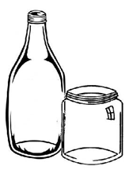  ΓΥΑΛΙ GLASS | 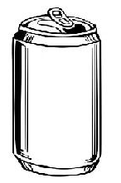  ΑΛΟΥΜΙΝΙΟ  ALUMINUM | 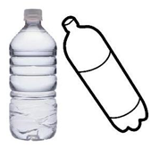  ΠΛΑΣΤΙΚΟ  PLASTIC | 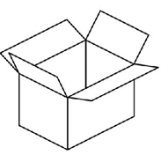  ΧΑΡΤΙ  PAPER | 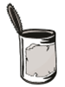  ΛΕΥΚΟΣΙΔΗΡΟΣ  TINPLATE

